重 印 书 推 荐

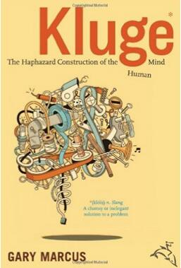
中文书名：《怪诞脑科学：战胜焦虑、混乱、拖延的自控术》
英文书名：KLUGE: The Haphazard Construction of the Human Mind
作 者：Gary Marcus
出 版 社：Houghton Mifflin
代理公司：UTA/ANA/Lauren
页 数：224页
出版时间：2008年3月
代理地区：中国大陆
审读资料：电子稿
类 型：大众心理
简体中文版曾授权，版权现已回归
https://book.douban.com/subject/30423363/

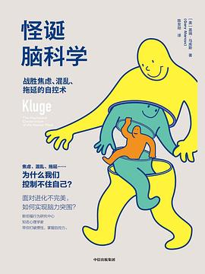
中简本出版记录：
书 名：《怪诞脑科学：战胜焦虑、混乱、拖延的自控术》
作 者：[美] 盖瑞·马库斯
出版社：中信出版社
译 者：陈友勋
出版年：2019年1月
页 数：296页
定 价：52元
装 帧：精装

内容简介：

这本书是认知心理学领域的一本经典著作。

作者通过对人类经验的主要领域进行解读，如记忆、信念、语言、幸福等，展现了我们生活中很多的认知缺陷都与“进化惯性”有关。如：

为何人们经常会忘记刚刚发生的事情？

为何金钱买不到幸福？

为何领导者通常坚持错误的决定？

……

他向读者清晰地阐释了“进化惯性”，说明大脑的进化本来就是不完美的。

面对不完美进化，作为思想者的人类，是否就真的束手无策？显然不是这样。

作者在文中也建设性地提及了应对方法，改善我们的认知缺陷，从而战胜我们内在的健忘、焦虑、混乱、拖延……进而改善我们自身和我们的社会。

作者简介：

盖瑞·马库斯 (Gary Marcus)，心理学与脑研究专家，纽约大学心理学教授，纽约大学婴幼儿语言学习中心主任；师从史蒂芬·平克（TED演讲人、世界超级语言学家和认知心理学家），23岁就获得了麻省理工大学的博士学位。主要著作包括《代数的头脑》(The Algebraic Mind)、《头脑的诞生》 (The Birth of the Mind)、《诺顿心理学读本》(The Norton PsychologyReader)。作品经常在《纽约时报》、《费城询问报》、《洛杉矶时报》等媒体发表。

目录：

第1章 进化的劣果/1
第2章 记忆/29
第3章 信念/59
第4章 选择/99
第5章 语言/135
第6章 快乐/179
第7章 精神的崩溃/211
第8章 真正的智慧/237
致谢/259
参考文献/263
译后记/289

感谢您的阅读！
请将反馈信息发至：版权负责人
Email：Rights@nurnberg.com.cn
安德鲁·纳伯格联合国际有限公司北京代表处
北京市海淀区中关村大街甲59号中国人民大学文化大厦1705室, 邮编：100872
电话：010-82504106, 传真：010-82504200
公司网址：http://www.nurnberg.com.cn
书目下载：http://www.nurnberg.com.cn/booklist_zh/list.aspx
书讯浏览：http://www.nurnberg.com.cn/book/book.aspx
视频推荐：http://www.nurnberg.com.cn/video/video.aspx
豆瓣小站：http://site.douban.com/110577/
新浪微博：安德鲁纳伯格公司的微博_微博 (weibo.com)
微信订阅号：ANABJ2002


